CURRÍCULUM VITAE

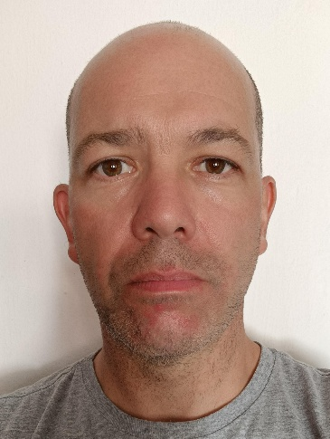
Datos Personales
- Nombre completo: Hugo Fernando Rodríguez Muñoz
- Cédula: 4 314 131-0
- Fecha de nacimiento: 28 de Noviembre de 1979
- Edad: 44 años
- Lugar de Nacimiento: Montevideo/Uruguay
- Credencial Cívica: BDB 70272
- Carné de Salud: vigente 30/06/2025
- Permiso de conducir: Categoría B vigente 30/02/2030

Contacto
- Teléfono: 095360687
- E-mail: muniozhugo556@gmail.com
- Domicilio: de los Picaflores M130 S11 Canelones, Ciudad de la Costa, Solymar
Estudios Cursados
- Primaria completa, escuela 96 Nicaragua
- Ciclo Básico completo, Liceo 19 Ansina
- 4to año aprobado, Liceo 19 Ansina

Experiencia Laboral
- Emprendimiento personal, Chofer de repartos, mudanzas, fletes, etc.
Desde Febrero de 2012 hasta Abril de 2017 adquirí un pequeño camión y comencé a realizar todo tipo de repartos, mudanzas, fletes y demás actividades relacionadas.
Hasta que comencé a trabajar efectivamente en Mayo de 2017 y como empleado dependiente en el siguiente empleo que a continuación detallo
- Empresa Prolimpio: desde Mayo de 2017 hasta Febrero de 2024 desempeñando tareas de Chofer/Repartidor, Cobrador, Armador de pedidos.
Planificación eficiente del reparto de acuerdo al órden de entrega, distancias entre clientes y horarios pre marcados .
Desempeño de labores auxiliares de almacenaje, etiquetado, embalaje y demás.
Realización de cobros en efectivo, POS móvil y cheques con recibo correspondiente
Referencias Laborales: Gonzalo Sanchez (dueño de PROLIMPIO) 099 306 322
Aptitudes
- Realización de cobros en todas sus variantes.
- Verificación del buen estado de la mercancía y organización de las cargas en el vehículo de transporte.

- Registro de las horas de salida y las entregas, y notificación de los casos en que el producto no pudo ser entregado.
- Preparación y empaquetado de pedidos para su envío.
- Resolución de las incidencias que tengan lugar durante el servicio.
- Trabajo en equipo para cumplir eficázmente los objetivos marcados.
- Atención al cliente ofreciendo un servicio de calidad.
Soy una persona con gran actitud y costumbre de trabajo, no faltó, no llego tarde, con buena disponibilidad horaria y siempre con interés de aprender y adaptarme a los desafíos que se puedan plantear.
Desde ya muchas gracias y quedó a disposición ante cualquier duda o consulta que surja.

